Лабораторная работа № 4
студента группы ИТз-221
Дмитриева Дмитрия Анатольевича
Выполнение: _________ Защита: ___________
Регулярные выражения в Java
Вариант 9
Цель работы: изучение основ поиска строк при помощи регулярных выражений в Java.
Задание:
На вход программы подается произвольный текст, включающий т.н. BB-коды. Преобразовать все BB-коды в корректные html-теги.
Пример:
[font="Arial"]текст[/font]
[size="14px"]текст[/size]
[color="#FF0000"]текст[/color]
[url="http://test.ru"]ссылка[/url]
[img="http://test.ru/img.jpg"]
…
В результате должно быть:
<span style="font-family: Arial">текст</span>
<span style="font-size: 14px ">текст</span>
<span style="color: #FF0000 ">текст</span>
<a href="http://test.ru">ссылка</a>
<img src="http://test.ru/img.jpg" />
Учесть, что BB-коды могут быть вложены друг в друга, например
[font="Arial"][size="14px"]часть[/size] текста [font="Times New Roman"] другим [/font] шрифтом[/font]
Краткие теоретические сведения:
Регулярное выражение – это шаблон (маска) поиска, применяемая к строкам и состоящая из обычных и специальных (мета-) символов.
Основой синтаксиса регулярных выражений является тот факт, что некоторые символы встречающиеся в образце рассматриваются не как обычные символы, а как имеющие специальное значение (т.н. метасимволы). Именно это решение позволяет работать всему механизму регулярных выражений. Каждый метасимвол имеет свою собственную роль.
В Java классы, связанные с регулярными выражениями, находятся в пакете java.util.regex, который необходимо подключить командой import.
Ход работы:
1. В классе Main создал Scanner для чтения строки из консоли. Считываю текст методом nextLine(), передаю его в convert() и вывожу возвращённую строку (рис. 1)
Рисунок 1 - консольный ввод и вывод текста
2. В методе convert() реализовал последовательные вызовы replaceAll(). BB-коды font, size и color заменяю на теги span с соответствующими свойствами стиля, url - на ссылку a, img - на изображение img. Значения атрибутов выделяю группой регулярного выражения и подставляю через $1. Открывающие и закрывающие коды заменяются отдельно, поэтому сохраняется порядок вложенных тегов (рис. 2)
Рисунок 2 - преобразование BB-кодов в HTML
3. В результате программа выводит введённый текст с HTML-тегами вместо поддерживаемых BB-кодов. Значения шрифта, размера, цвета и адресов переносятся в атрибуты HTML, а текст между кодами сохраняется (рис. 3)
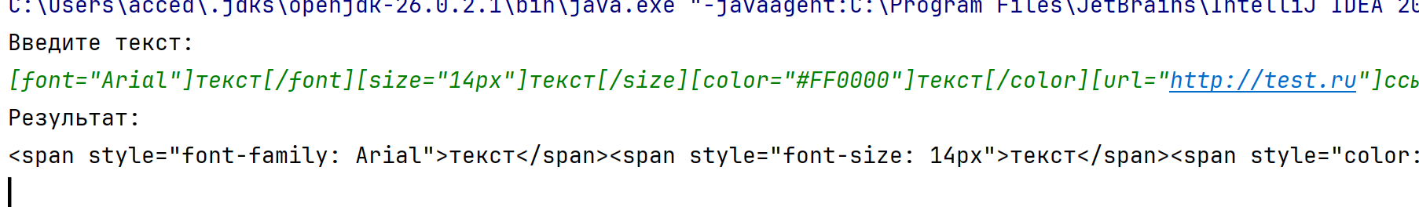
Рисунок 3 - результат преобразования текста в HTML
Вывод: изучил применение регулярных выражений для обработки строк в Java. Реализовал преобразование BB-кодов в HTML с помощью метода replaceAll(), использовал группы для переноса значений атрибутов и флаг обработки без учёта регистра.

